第13回地球市民フォーラム
「今、国連と市民は如何に協労できるか？」
「核とどう向き合うべきか」,平和への最大の課題です。核の傘の現実と、絶対平和論の理想とのギャップをどう埋めることができるのか？ 体制やイデオロギーを超えて話し合い、真の平和への方向を見出そうというのが、今回のフォーラムの趣旨です。
当フォーラムは核武装や非核の特定の立場に立つものではありません。党派、イデオロギー、宗派を超えて、「平和な未来をどう構築できるか」、自由、自在に話し合えるプラットホームを提供するものです。
きっと、日本が世界平和へ命のあるメッセージを送ること、そのために市民が自覚し政府に働きかける重要性を再認識する場となることでしょう！皆様と真摯な実りの多い対話の場となることを期待しています。

日 時： 8月29日（土） 13：30～16：30 (1:10開場)
場 所： 早稲田大学14号館 401号室 （定員160名）東西線 早稲田駅 徒歩5分
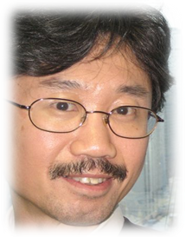
資料代： 一般2000円 NGO/NＰＯ専従者1500円 学生1000円

講 師：益子 崇 氏（UN本部）
国連軍縮部 プロジェクト調整官 (Project Coordinator,
Conventional Arms Branch, Office for Disarmament Affairs)
米国アメリカン大ロースクール国際法修士。ニューヨーク州弁護士。
元国連ボランティア・国連コソボ暫定行政ミッション、UNOPS
国連軍縮部にて小型武器関連のプロジェクト・基金担当。

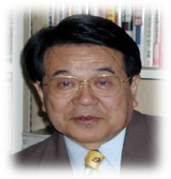
- コメンテーター:・吉田 康彦 氏
大阪経済法科大学 客員教授
東京大学文学部卒。ＮＨＫ国際局次長から国連職員。元IAEA
(国際原子力機関)広報部長。核問題をきっかけに北朝鮮と関わる。
訪朝10回。「北朝鮮人道支援の会」代表。

＜パネルディスカッション＞
＊フォーラム後二人の講師を囲む懇親会があります。
主催：地球市民機構(GCI)
協賛： NPO法人 多文化家庭支援センター / NPO法人 ２１世紀政策構想フォーラム / 未来創庵
NPO法人 マンション管理総合支援センター / NPO法人 未来構想戦略フォーラム

連絡先：080-3210-9574 / gci2008@softbank.ne.jp / 2008gci@gmail.com
〒164-0003 東京都中野区東中野2-22-21 http://www.e-gci.org

＊E-mailもしくは電話にて下記内容をご記入の上お申し込み下さい。
＊＊＊＊＊＊＊＊＊＊ 第13回 地球市民フォーラム 参加申込書 ＊＊＊＊＊＊＊＊＊＊
氏名 勤務先（会社、役職）
TEL&FAX 携帯
E-mail: ご紹介者:

